要求

前后端分离，vue+springboot+mysql

使用工具：idea+vscode+navicat（每部分的代码都放在特定的编译器里面）

命名方式：不要用拼音命名

功能实现：

该系统用于物流运输的管理与监控，实时跟踪订单状态，优化运输路线并减少运输时间。通过对运输数据的分析与可视化，为物流公司提供效率优化建议，提升物流服务质量与客户满意度。开展的工作包括：

1.实现一个物流运输管理系统，支持订单跟踪、运输路线优化；

2.提供运输过程中的实时定位和状态跟踪；

3.支持物流数据的可视化，如运输时间、路线效率等。

核心流程就是 **下单 → 取件 → 运输 → 派送 → 签收**。

模块设计：

****人员管理模块****：

## ****角色设计，4个角色****

### ****（1）管理员****

负责系统用户管理（如注册、权限分配）

监控所有运输情况

统计物流数据，分析运输效率

维护系统基础数据（比如运输站点信息）

### ****（2）快递员和司机****

负责订单的运输

在不同运输节点进行状态更新（如“已取件”“运输中”）

使用GPS上报实时位置

交付订单

### ****（3）客户（寄件人 & 收件人）****

下单（寄件人）

查看订单状态

收货确认（收件人）

评价物流服务

****订单管理模块****：

订单录入：允许管理员和客户添加运输订单，包括客户信息、起点、终点、货物信息等

订单状态更新：实时更新订单的状态，如“等待处理”、“运输中”、“已签收”等，确保订单状态的准确反映。

订单查询：提供订单编号、客户名称查询方式，方便客户和管理员随时查看订单状态。

**订单取消**：用户可以在订单未分配车辆前取消订单。管理员可以在特殊情况下强制取消订单。

订单可能的状态：

待审核（用户提交，等待管理员确认）

审核通过（管理员批准，分配车辆与司机）

运输中（司机接单，货物开始运输）

到达中转站（如果有中转站）

派送中（最后一公里配送）

已签收（收件人确认收货）

取消（用户或管理员取消订单）

****路线优化模块****：

数据采集：收集道路网络数据、交通状况、车辆位置等信息，为路线优化提供基础数据。

路线计算：使用最短路径算法（如Dijkstra算法）或蚁群算法？，根据实时交通状况计算最优运输路线，减少运输时间和燃料消耗。

路线展示：在地图界面上展示优化后的路线，方便司机查看和导航。接高德地图或者百度地图api展示小车运输过程

****车辆管理模块****：

车辆信息管理：记录车辆的型号、司机、当前位置等信息，确保车辆状态的可追踪。

车辆调度：根据订单需求和车辆状态，智能分配车辆，提高运输效率。

****实时定位和状态跟踪模块****

****实时定位功能****：

使用GPS定位技术，实时获取车辆的位置数据，并通过地图界面展示。

车辆位置更新：定期更新车辆的位置信息，确保地图上的车辆位置与实际位置一致。

****状态跟踪功能****：

订单状态实时更新：当车辆开始运输、到达目的地、遇到延迟等情况时，自动更新订单状态。

状态通知：通过短信、邮件或应用内通知客户和相关人员订单状态的变化，提升客户体验。

类似于这种：

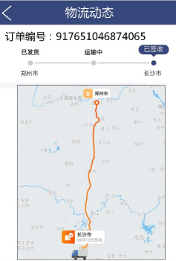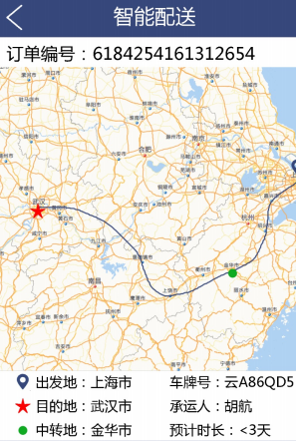

****物流数据的可视化模块****

****数据可视化展示****：

运输时间分析：以柱状图或折线图展示不同运输路线的平均时间，比较不同路线的效率。

路线效率分析：在地图上用不同颜色标记交通拥堵区域，帮助物流公司识别高效路线。

车辆利用率分析：通过饼图展示车辆的使用率，识别闲置车辆，优化车辆调度。

使用ECharts生成各种图表，直观展示运输数据和分析结果。在地图上标记关键点，如起点、终点、交通拥堵区域等，帮助用户快速理解运输情况。

**客户服务模块**

接收客户的反馈信息等

## ****系统运作流程****

### ****（1）订单创建****

* 客户（寄件人）在线提交订单，输入寄件地址、收件地址、物品信息
* 系统计算预计运输时间和费用

### ****（2）管理员审核****

* 生成订单编号
* 调度员分配快递员取件

### ****（3）取件****

* 快递员上门取件，确认包裹信息
* 在系统中更新订单状态：“已取件”
* 货物进入物流运输流程

### ****（4）运输过程****

* 系统根据算法优化最佳路线（结合实时交通数据）
* 订单经过多个站点，每到一个站点，快递员或自动化系统更新状态（如“到达中转站”）
* 通过GPS实时跟踪车辆位置，展示在地图上

### ****（5）派送****

* 订单到达最终站点后，分配快递员进行派送
* 收件人确认收货（电子签名或验证码）
* 订单完成，